COOL: creatief, ontdekkend, ontwerpend leren.
In de huidige tijd vragen we ons af of kinderen middels de oude manier van werken met bijv. de vakken aardrijkskunde, geschiedenis en natuur wel alles leren van de wereld om hen heen en hoe zij in die wereld later eigen keuzes kunnen maken. Op onze school willen we COOL introduceren waarin al deze vakken, maar ook techniek, zijn geïntegreerd. COOL staat voor Creatief Ontdekkend Ontwerpend Leren, een nieuwe manier voor kinderen om bezig te zijn met de wereld om hen heen. Kinderen werken samen aan een opdracht/onderzoek binnen een thema wat we schoolbreed hebben vastgesteld.
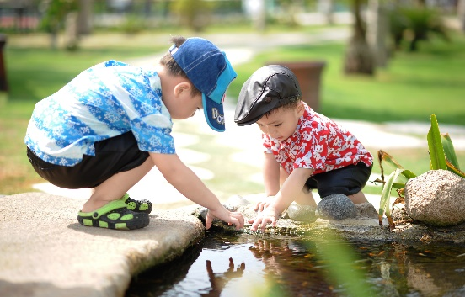
Bij COOL geven we de kinderen de mogelijkheid om te leren vanuit de eigen ervaring en nieuwsgierigheid. De meeste dagelijkse activiteiten immers hebben we geleerd door ze te doen. We leren de taal door onze ouders na te praten, we leren fietsen met vallen en opstaan en sommige mensen hebben geleerd hoe ze een band moeten plakken. In alle gevallen wordt onze vaardigheid verbeterd door de ervaring.
Bij jonge kinderen zie je dit al gebeuren. Zij moeten de wereld om hen heen nog ontdekken. Bij het telkens groter worden van deze wereld, toetsen en testen zij hun ervaringen om het vervolgens op te slaan als vast gegeven. Het zijn gebeurtenissen of vragen die op dat moment relevant zijn voor het kind om te onderzoeken. Ze willen de informatie verkrijgen die ertoe doet en zinvol is binnen de context van hun leerervaring.
In ons onderwijs willen wij graag aansluiten bij een juiste manier van leren. Een aanpak die vanuit onze natuur het meeste aansluit bij onze behoeften. Vooral in een tijd waarin de ontwikkelingen buiten de school sneller lijken te gaan dan ooit, is het van belang om te investeren in het aanleren en ontwikkelen van vaardigheden. Kennis is er inmiddels in overvloed en ook de mogelijkheden om deze kennis te verkrijgen. Als volwassenen maken we onze eigen keuzes in de kennis die we willen gebruiken en de kennis die we aan ons voorbij laten gaan, omdat we hier niets mee kunnen of willen doen. Voor onze kinderen in de klas is het maken van deze keuzes vaak nog ingewikkeld. Het is, ter voorbereiding op de toekomst, van belang dat wij de kinderen leren om te weten welke kennis ze waar en wanneer nodig hebben.
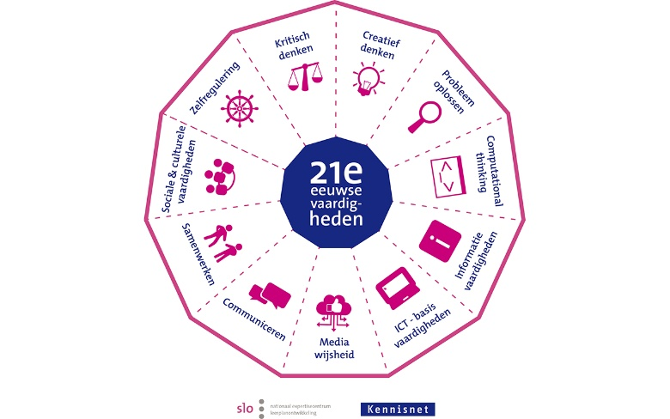
Onderwijs in de 21e eeuw
Figuur 1https://www.kennisnet.nl/artikel/alles-wat-je-moet-weten-over-21e-eeuwse-vaardigheden/
De vaardigheden die van belang zijn voor het onderwijs in de 21e eeuw sluiten aan bij de ontwikkelbehoeften van het kind. Ze dragen bij aan het ontwikkelen van een onderzoekende houding en bereiden hen voor op de (toekomstige) maatschappij. Concreet betekent dit dat we kinderen opleiden voor beroepen over 20 jaar, beroepen die nu nog niet bestaan.
Wanneer we kinderen vaardigheden aanleren, waarmee ze zelf de kennis kunnen vergaren, dragen we bij aan het ontwikkelen van talent. Je leert je eigen talenten herkennen en gaat hier bewust een beroep op doen wanneer het je kan helpen om een onderzoek uit te voeren of iets (creatiefs) te ontwerpen.
Bij Creatief Ontdekkend en Ontwerpend Leren (COOL) voeren leerlingen onderzoek uit op basis van (eigen gestelde) onderzoeksvragen, of ontwerpen ze oplossingen voor geconstateerde problemen of behoeftes. Het is een onderwijsleerstrategie die sterk een beroep doet op de vaardigheden van het leren in de 21e eeuw.
We zijn vorig schooljaar COOL gaan verkennen en zijn hiermee dit schooljaar 2016-2017 daadwerkelijk van start gegaan. We hebben in dit schooljaar een viertal thema periodes van vier weken waarin er via de COOL manier wordt gewerkt. In de overige weken wordt er nog deels gewerkt vanuit de boeken van aardrijkskunde, geschiedenis en natuuronderwijs. We zullen de komende jaren het vak COOL steeds meer gaan uitbouwen om meer en meer de 21e eeuwse vaardigheden een plek te geven in ons onderwijs.
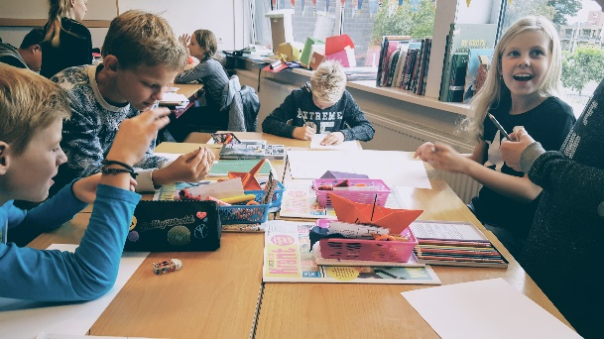
COOL staat ook op het rapport
Op het rapport gaat COOL dus ook verschenen. De vakken aardrijkskunde, geschiedenis en natuuronderwijs zijn als los vak verdwenen van het rapport. We laten de ontwikkeling van uw kind bij COOL zien op vier onderdelen.
Creatief: We geven een waardering over hoe het kind vragen stelt, oplossingen kan bedenken, zelf kan ontdekken.
Ontdekkend: We geven een waardering voor de nieuwsgierige houding van het kind. Kan het kind werken middels een stappenplan aan een leervraag/onderwerp.
Ontwerpend: We geven een waardering voor het gemaakte werkstuk en de presentatie die het kind heeft gegeven.
Leren: We geven een cijfer voor het leren voor de kennis die het kind heeft opgedaan (informatieverwerking). Hierin zitten o.a. de methodetoetsen met onderwerpen uit de vakken aardrijkskunde, geschiedenis en natuur en techniek. Maar ook voor de kennis die kinderen hebben opgedaan n.a.v. de leervragen.

